2017- 2019
YILLIK
FAALİYET PLANI

T.C.
BUCA KAYMAKAMLIĞI
İLÇE MİLLİ EĞİTİM MÜDÜRLÜĞÜ
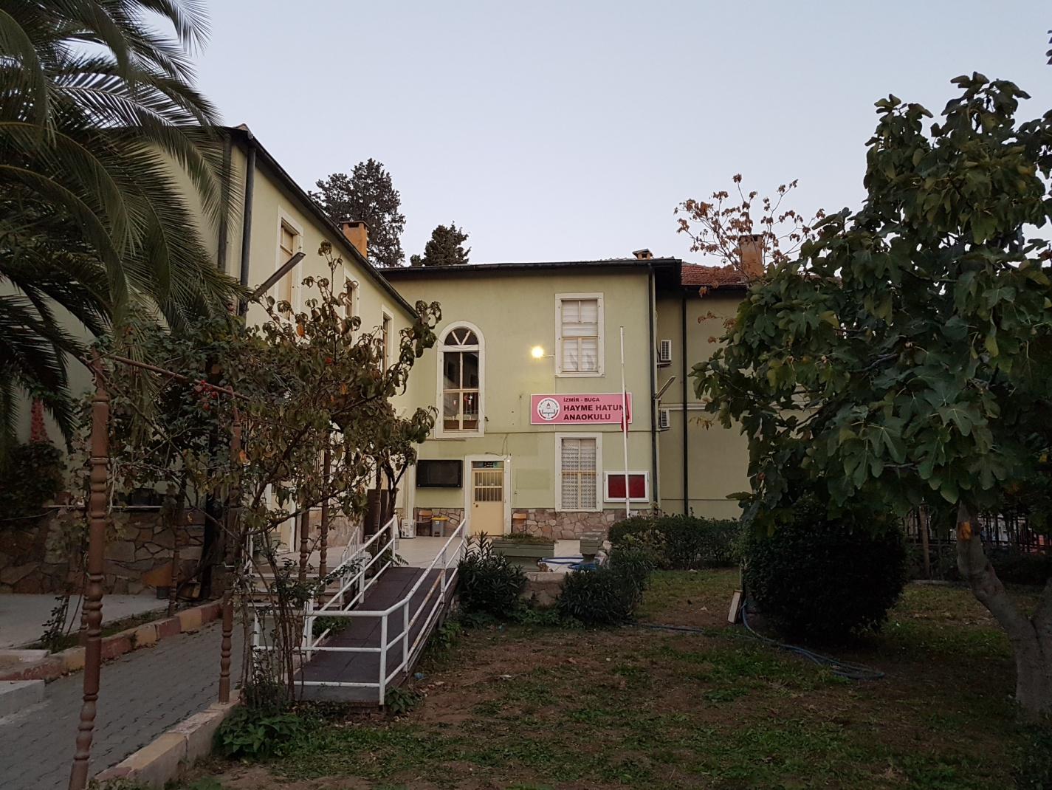
“Çalışmadan, yorulmadan, üretmeden, rahat yaşamak isteyen toplumlar, önce haysiyetlerini, sonra hürriyetlerini ve daha sonrada istiklal ve istikballerini kaybederler”.

Mustafa Kemal ATATÜRK

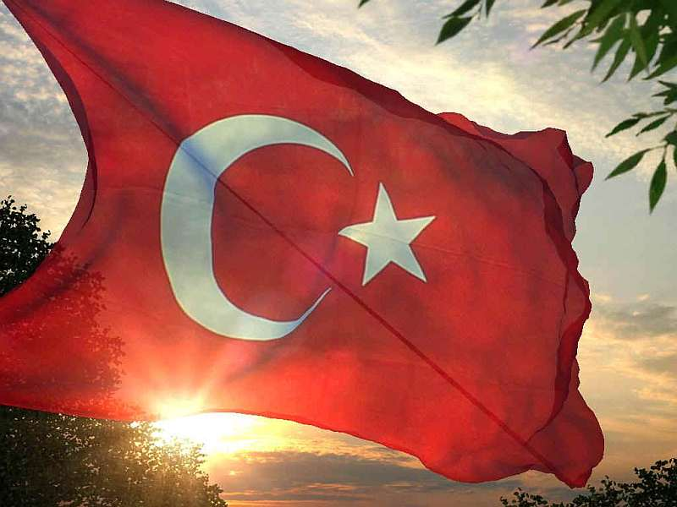
İSTİKLAL MARŞI
Korkma, sönmez bu şafaklarda yüzen al sancak; Sönmeden yurdumun üstünde tüten en son ocak.  O benim milletimin yıldızıdır, parlayacak;  O benimdir, o benim milletimindir ancak.  Çatma, kurban olayım, çehreni ey nazlı hilâl!  Kahraman ırkıma bir gül! Ne bu şiddet, bu celâl?  Sana olmaz dökülen kanlarımız sonra helâl...  Hakkıdır, Hakk’a tapan, milletimin istiklâl!  Ben ezelden beridir hür yaşadım, hür yaşarım.  Hangi çılgın bana zincir vuracakmış? Şaşarım!  Kükremiş sel gibiyim, bendimi çiğner, aşarım.  Yırtarım dağları, enginlere sığmam, taşarım.  Garbın afakını sarmışsa çelik zırhlı duvar,  Benim iman dolu göğsüm gibi serhaddım var.  Ulusun, korkma! Nasıl böyle bir imanı boğar,  “Medeniyet!” dediğin tek dişi kalmış canavar?  Arkadaş! Yurduma alçakları uğratma, sakın.  Siper et gövdeni, dursun bu hayâsızca akın.  Doğacaktır sana va’dettiği günler Hakk’ın...  Kim bilir, belki yarın, belki yarından da yakın. | Bastığın yerleri “toprak!” diyerek geçme, tanı:  Düşün altındaki binlerce kefensiz yatanı.  Sen şehit oğlusun, incitme, yazıktır, atanı:  Verme, dünyaları alsan da, bu cennet vatanı.  Kim bu cennet vatanın uğruna olmaz ki feda?  Şüheda fışkıracak toprağı sıksan, şüheda!  Canı, cananı, bütün varımı alsın da Huda,  Etmesin tek vatanımdan beni dünyada cüda.  Ruhumun senden, İlâhî, şudur ancak emeli:  Değmesin mabedimin göğsüne namahrem eli.  Bu ezanlar ki şahadetleri dinin temeli-  Ebedî yurdumun üstünde benim inlemeli.  O zaman vecd ile bin secde eder-varsa-taşım,  Her cerihamdan, ilâhî, boşanıp kanlı yaşım,  Fışkırır ruh-ı mücerret gibi yerden naşım;  O zaman yükselerek arşa değer belki başım.  Dalgalan sen de şafaklar gibi ey şanlı hilâl!  Olsun artık dökülen kanlarımın hepsi helâl.  Ebediyen sana yok, ırkıma yok izmihlâl:  Hakkıdır, hür yaşamış, bayrağımın hürriyet;  Hakkıdır, Hakk’a tapan, milletimin istiklâl.  Mehmet Akif ERSOY

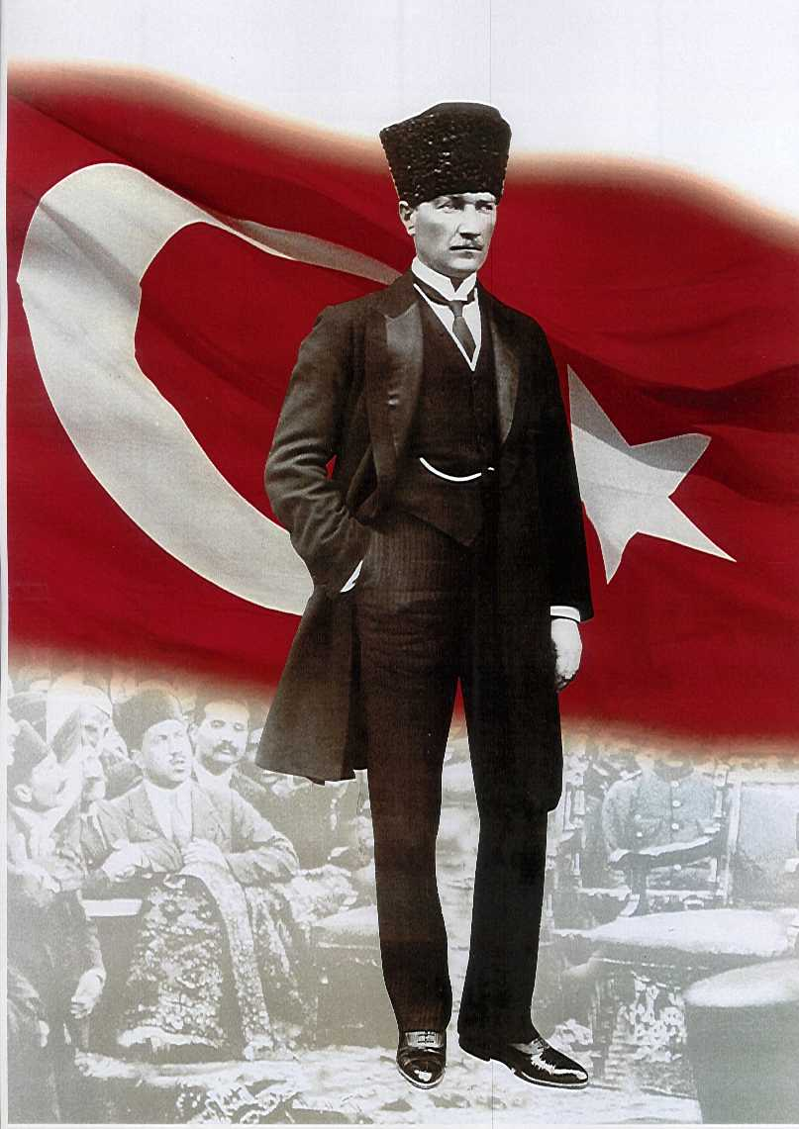

ATATÜRK’ÜN GENÇLİĞE HİTABESİ
Ey Türk gençliği! Birinci vazifen, Türk istiklâlini, Türk cumhuriyetini, ilelebet, muhafaza ve müdafaa etmektir.
Mevcudiyetinin ve istikbalinin yegâne temeli budur. Bu temel, senin, en kıymetli hazinendir. İstikbalde dahi, seni, bu hazineden, mahrum etmek isteyecek, dâhilî ve haricî, bedhahların olacaktır. Bir gün, istiklâl ve cumhuriyeti müdafaa mecburiyetine düşersen, vazifeye atılmak için, içinde bulunacağın vaziyetin imkân ve şeraitini düşünmeyeceksin! Bu imkân ve şerait, çok nâmüsait bir mahiyette tezahür edebilir. İstiklâl ve cumhuriyetine kastedecek düşmanlar, bütün dünyada emsali görülmemiş bir galibiyetin mümessili olabilirler. Cebren ve hile ile aziz vatanın, bütün kaleleri zapt edilmiş, bütün tersanelerine girilmiş, bütün orduları dağıtılmış ve memleketin her köşesi bilfiil işgal edilmiş olabilir. Bütün bu şeraitten daha elîm ve daha vahim olmak üzere, memleketin dâhilinde, iktidara sahip olanlar gaflet ve dalâlet ve hattâ hıyanet içinde bulunabilirler. Hattâ bu iktidar sahipleri şahsî menfaatlerini, müstevlilerin siyasî emelleriyle tevhit edebilirler. Millet, fakr u zaruret içinde harap ve bîtap düşmüş olabilir.
Ey Türk istikbalinin evlâdı! İşte, bu ahval ve şerait içinde dahi, vazifen; Türk istiklâl ve cumhuriyetini kurtarmaktır! Muhtaç olduğun kudret, damarlarındaki asîl kanda, mevcuttur!

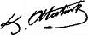
Mustafa Kemal ATATÜRK

Okul Müdürünün Sunuşu

Bir kurumun, kendisinden beklenen görevleri yerine getirebilmesi, doğru bir planlamaya ve hazırlanan planın doğru bir şekilde uygulanmasına bağlıdır. Bu kurum eğitime hizmet ediyorsa planlama daha da önem kazanmaktadır.
Okul öncesi eğitimi; 36-72 ay grubundaki çocukların bedensel, zihinsel, duygusal ve sosyal yönden gelişmelerini destekleyen, onları toplumun kültürel değerleri doğrultusunda yönlendiren ve temel eğitim bütünlüğü içinde ilkokula hazırlayan örgün eğitimin ilk basamağıdır. Öğrenim sürecinin en önemli basamağı olan bu dönemde edinilen beceriler yaşantının bütün evrelerini etkiler. Kurumun yüklenmiş olduğu bu büyük sorumluluğun tüm çalışanlar açısından bilinmesi ve çalışmalara doğru yön verebilme ancak stratejik plan ile mümkündür. “ Stratejik Plan” kurum çalışanları açısından şeffaflık ve yarınını bilmektir.
Hayme Hatun Anaokulu Stratejik Planı (2017-2019) ‘da belirtilen stratejik amaç ve hedeflere ulaşmamız, okulumuzun gelişme ve kurumsallaşma süreçlerine önemli katkılar sağlayacağına inanmaktayız.
Hayme Hatun Anaokulu Stratejik Planlama çalışmasına durum tespiti SWOT analizi yapılarak başlanmıştır. Daha sonra SWOT sonuçlarına göre Stratejik Planlama aşamasına geçilmiştir.
Okulun amaçları, hedefleri, hedeflere ulaşmak için stratejiler ortaya konmuştur.
Stratejik Planda belirtilen hedeflere ulaşma düzeyini belirlemeye dönük yıl sonunda değerlendirme çalışmaları yapılacaktır.
Her alanda güçlü bir ülke olmanın yolu bilgi ve planlama ile belli bir zaman diliminde gerçekleşen Stratejik Planlama ile oluşabilmektedir. Biz de bu amaçla Büyük Önder Mustafa Kemal Atatürk’ü örnek alarak çağa uyum sağlayabilecek çağı yönlendirebilecek nesiller yetiştirerek Türkiye Cumhuriyeti’ni daha da ileriye götürecek bireyler yetiştirme gayreti ile çalışmaktayız.
Planı hazırlamada emeği geçen tüm ekip çalışanlarımıza teşekkür
Fatma DURUSU
Okul Müdürü

İÇİNDEKİLER
KONULAR | SAYFA
ÖNSÖZ | 6
GİRİŞ | 8
BÖLÜM 1 | 9
BÖLÜM 2 | 12
BÖLÜM 3 | 16

İLİ: İZMİR |  |  | İLÇESİ: BUCA
OKULUN ADI:HAYME HATUN ANAOKULU
OKULA İLİŞKİN GENEL BİLGİLER |  |  | PERSONEL İLE İLGİLİ BİLGİLER
Okul Adresi: Dumlupınar Mahallesi 74 sokak No:21 Buca-İZMİR |  |  | KURUMDA ÇALIŞAN PERSONEL SAYISI | Sayıları
 |  |  |  | Erkek | Kadın
Okul Telefonu | 0232-420-47-20 |  | Yönetici | - | 2
Faks |  |  | Okul Öncesi Öğretmeni | - | 8
Elektronik Posta Adresi | haymehatunanaokulu2017@gmail.com |  | Branş Öğretmeni | - | -
Web sayfa adresi | bucahaymehatunanaokulu.@meb.k12.tr |  | Rehber Öğretmen | - | -
Öğretim Şekli | Normal  ( ) | İkili  (x) | Memur | - | -
Okulun Hizmete Giriş Tarihi | 2017 |  | Yardımcı Personel | 1 | 3
Kurum Kodu | 763803 |  | Toplam | 1 | 13
OKUL VE BİNA DONANIM BİLGİLERİ
Toplam Derslik Sayısı | 5 |  | Kütüphane | Var  ( ) | Yok  ( x )
Kullanılan Derslik Sayısı | 4 |  | Çok Amaçlı Salon | Var  ( ) | Yok  ( x )
İdari Oda Sayısı | 3 |  | Çok Amaçlı Saha | Var  ( ) | Yok  ( x )
Fen Laboratuvarı Sayısı | -
Bilgisayar Laboratuvarı Sayısı | -
İş atölyesi | -
……

BİRİNCİ BÖLÜM
GENEL BİLGİLER
KURUM İÇİ ANALİZ

Organizasyon Yapısı
MÜDÜR
MÜDÜR YARDIMCISI.
YA
KURULLAR
KOMİSYONLAR
YARDIMCI
HİZMETLER
ZÜMRE
ÖĞRETMENLERİ

OKUL ÖNCESİ
ÖĞRETMENLERİR Rİ
SOSYAL
KULÜPLERİ
OKUL AİLE BİRLİĞİ

İnsan Kaynakları

Kurumdaki Mevcut Personel
Sıra | Görevi | Norm | Mevcut | Erkek | Kadın | Toplam | Lisans | Y.Lisans | Doktora
1 | Müdür | 1 | 1 | - | 1 | 1 | X
2 | Müdür Yrd. | 1 | 1 | - | 1 | 1 | X
3 | Okul Öncesi Öğretmeni | 8 | 8 | - | 8 | 8 | X
4 | Türkçe Öğretmeni
5 | Matematik Öğretmeni
6 | Fen Bilgisi Öğretmeni
7 | Sosyal Bilgiler Öğrt
8 | Yabancı Dil
9 | Din K.Ah Bilg
10 | Görsel Snt.
11 | Müzik
12 | Beden Eğt.
13 | Tek.Tasarım
14 | Bilişim Tek
Destek Personele (Hizmetli- Memur) İlişkin Bilgiler:
Kurumdaki Mevcut Hizmetli/Memur Sayısı:
 | Görevi | Erkek |  | Kadın | Eğitim Durumu | Hizmet Yılı | Toplam
1 | Memur |  | - | - | - | - | -
2 | Hizmetli |  | 1 | 3 | İlkokul-Lise | 1-26 | 26

Teknolojik Düzey
Okul/Kurumun Mevcut Teknolojik Altyapısı:
Araç-Gereçler | Mevcut | İhtiyaç
Bilgisayar | 1 | 7
Yazıcı | 1 | 7
Tarayıcı | 1 | 7
Projeksiyon | 0 | 5
İnternet Bağlantısı | 1 | 0
Fotokopi makinesi | 1 | 0

Okulun Fiziki Altyapısı:
Okulun Fiziki Durumu
Fiziki Mekânın Adı | Sayısı | İhtiyaç | Açıklama
Müdür Odası | 1 | 0
Müdür Başyardımcısı Odası | 0 | 1
Müdür Yardımcısı Odası | 0 | 0
Öğretmenler Odası | 0 | 1
Rehberlik Servisi | 0 | 1
Derslik | 5 | 0
Bilişim Laboratuarı | -
Fen Bilimleri Laboratuarı | -
….

Mali Kaynaklar
Okulumuzun mali kaynaklarını genel bütçe, okul aile birliği gelirleri, kantin gelirleri olarak belirlenmiştir.
Okul Kaynak Tablosu:
Kaynaklar | 2017-2018
Okul Aile Birliği | 9000
Aktarılan Gelir | 1000
TOPLAM

Okul Gelir-Gider Tablosu:
YILLAR | 2017-2018
HARCAMA KALEMLERİ | GELİRLER TOPLAMI | GİDER
Temizlik | 11600 | 500
Kırtasiye |  | 500
Bakım Onarım |  | 1600
Mal ve Malzeme Alımı |  | 10000
Personel Gideri |  | 4000
…….
TOPLAM |  | 11600

İKİNCİ BÖLÜM
PERFORMANS BİLGİLERİ

Misyon, Vizyon, Temel Değerler

MİSYONUMUZ
Okul öncesi eğitiminin amaçları doğrultusunda bütün çocukların; Atatürk, vatan, millet, bayrak, aile ve insan sevgisini benimseyen, millî ve manevî değerlere bağlı, kendine güvenen, çevresiyle iyi iletişim kurabilen, dürüst, ilkeli, çağdaş düşünceli, hak ve sorumluluklarını bilen, saygılı ve kültürel çeşitlilik içinde hoşgörülü bireyler olarak yetişmelerine; bütün gelişim alanları itibariyle sağlıklı ve dengeli bir şekilde gelişmesini ve iyi alışkanlıklar kazanmalarını; Türkçeyi doğru ve güzel konuşmalarını; çocuklara sevgi, saygı, iş birliği, sorumluluk, hoşgörü, yardımlaşma, dayanışma ve paylaşma gibi davranışlar kazanmalarını; onlara hayal güçlerini, yaratıcı ve eleştirel düşünme becerilerini, iletişim kurma ve duygularını anlatabilme davranışlarını kazandırmak ve aynı zamanda onları ilkokula hazırlamaktır.

VİZYONUMUZ
Çocuklarımızın bütün gelişim alanlarında sağlıklı ve dengeli bir şekilde gelişimlerini sağlayarak, yapıcı, yaratıcı, eleştirel düşünme becerisine sahip, problem çözme yeterliliğini kazanmış, insan haklarına saygılı, paylaşımcı, hoşgörülü, milli ve manevi değerleri benimsemiş, bunları koruyan ve geliştiren, özgüveni yüksek, sorumluluk sahibi, mutlu ve sevgi dolu bireyler olarak yetişmelerini sağlamak ve geleceği şekillendirecek nesiller olarak onları hayata hazırlamaktır.

TEMEL DEĞERLERİMİZ
- 1- Okulumuzun amacı topluma, milli ve manevi değerleri yaşamasını bilen, inançlara saygılı, ahlaklı, sorumluluk sahibi bilinçli bireyler yetiştirmektir.
- 2- Eğitim hizmetini sunduğumuz ailelerimizin ve öğrencilerimizin isteklerini, ihtiyaçlarını belirleyip, bunları karşılamaya çalışırız.
- 3- Kararlarımızı elde ettiğimiz sonuçlara göre alırız.
- 4- Amacımız başarı elde etmektir.
- 5- Başarının ancak takım çalışmasıyla elde edileceğine inanıyoruz.
- 6- Okul Öncesi Eğitimin amaç ve ilkelere uygun eğitim öğretim veren bir okuluz
- 7- Sağlıklı, temizlik ve hijyen kurallarına dikkat eden bir okuluz.
- 8- Eğitim ve öğretimin kalitesini arttırmak için, elindeki bütün imkanları bu amaçla kullanan bir okuluz.
- 9- Öğrenci merkezli anlayışa sahip bir okuluz.

STRATEJİK PLANDA YER ALAN
AMAÇ VE HEDEFLER

STRATEJİK AMAÇ 1: Okul öncesi eğitimde başta dezavantajlı bireyler olmak üzere tüm bireylere fırsat eşitliği sağlanarak bireylerin eğitim ve öğretime katılımını artırmak.

HEDEF 1.1 : Eğitim bölgemizdeki okul öncesi çağındaki tüm bireylerin eğitime erişimini ve sürekliliğini sağlamak. Okula devam konusunda öğrenciler özendirilerek bir üst öğrenimde ihtiyaç duyacağı eğitim ve öğretim yeteneklerini kazandırarak eğitim sürecini plan dönemi sonuna kadar tamamlamalarını sağlamak.

STRATEJİK AMAÇ 2: Eğitim öğretim sürecinde, öğrenme kazanımları sağlayacak yeterlilikteki öğretmenler yoluyla, öğrencileri üst öğrenime ve hayata hazırlayacak ortam sağlayarak, girişimci, düşünme becerisi gelişmiş sağlıklı bireyler yetiştirmek.

HEDEF 2.1 : . Sosyal, kültürel, sanatsal ve sportif faaliyetlerde başarı oranını artırmak, rehberlik hizmetlerini etkin kullanmak.
STRATEJİK AMAÇ 3: Okulumuzun mevcut beşeri, fiziki ve mali alt yapı eksikliklerini gidererek, yönetim ve organizasyon yapısını çağın gereklerine uygun daha etkin hale getirmek
HEDEF 3.1. ihtiyaca yönelik beşeri altyapının sağlanması ile mevcut insan kaynaklarının ve yönetiminin niteliğini geliştirmek.
HEDEF 3.2. Eğitim ortamlarını ihtiyacı karşılayacak duruma getirmek.
HEDEF 3.3. Kurumsal yapımızı yönetişim anlayışıyla yenilemek, eğitim sistemi aktörlerinin katılımcı bir yaklaşımla karar alma süreçlerine dahil etmek.
HEDEF 3.4. Bilgi toplumuna geçiş sürecinde eğitimde bilgi teknolojisinin kullanımını yaygınlaştırmak.

ÜÇÜNCÜ BÖLÜM

2017-2018 EĞİTİM ÖĞRETİM YILI FAALİYET TABLOLARI

STRATEJİK PLAN 2017-2018 EĞİTİM ÖĞRETİM YILI EYLEM PLANI
TEMA 1 |  |  |  |  | Eğitime ve Öğretime Erişim: Her bireyin hakkı olan eğitime ekonomik, sosyal, kültürel ve demografik farklılık ve dezavantajlarından etkilenmeksizin eşit ve adil şartlar altında ulaşabilmesi ve bu eğitimi tamamlayabilmesidir.
Stratejik Amaç-1 |  |  |  |  | Okul öncesi eğitimde başta dezavantajlı bireyler olmak üzere tüm bireylere fırsat eşitliği sağlanarak bireylerin eğitim ve öğretime katılımını artırmak.
Stratejik Hedef-1.1 |  |  |  |  | Eğitim bölgemizdeki okul öncesi çağındaki tüm bireylerin eğitime erişimini ve sürekliliğini sağlamak. Okula devam konusunda öğrenciler özendirilerek bir üst öğrenimde ihtiyaç duyacağı eğitim ve öğretim yeteneklerini kazandırarak eğitim sürecini plan dönemi sonuna kadar tamamlamalarını sağlamak.
 | Hedefin Performans Göstergeleri **** |  |  |  |  |  | 2017- 2018 Mevcut Durum |  | 2018-2019  Hedef |  | İzleme Sonuçları***
 |  |  |  |  |  |  |  |  |  |  | 1.İzleme | Gerçekleşme oranı (%) | 2.İzleme | Gerçekleşme oranı (%)
PG 1.1.1 | Toplam öğrenci sayısı |  |  |  |  |  | 131 |  | 160
PG 1.1.2 | 10 gün ve üzeri devamsız öğrenci sayısı |  |  |  |  |  | - |  | -
PG 1.1.3 | 10 gün ve üzeri devamsız öğrencilerin oranı(%) |  |  |  |  |  | - |  | -
PG 1.1.4 | Eğitim ve öğretimden erken ayrılan öğrenci sayısı |  |  |  |  |  | - |  | -
PG 1.1.5 | Eğitim ve öğretimden erken ayrılma oran |  |  |  |  |  | - |  | -
PG 1.1.6 | Örgün eğitime devam oranı |  |  |  |  |  | 98,9 |  | 99,3
FAALİYETLER ** |  | Faaliyetin Performans Göstergeleri | Faaliyetin Mevcut Durumu | Faaliyetin  Performans Hedefi |  | Faaliyetin Başlama ve  Bitiş Tarihi | Faaliyetin Sorumlusu | Tahmini Maliyet |  | Kullanılacak Kaynaklar | Faaliyetle İlgili 1. İzleme dönemi |  | Faaliyetle İlgili 2. İzleme dönemi
Faaliyet 1.1.1: Özürsüz Devamsızlığı 5 gün ve üzeri olan öğrenci velilerine devamsızlık mektubu gönderilecek |  | Özürsüz Devamsızlığı 5 gün ve üzeri olan öğrenci sayısı | 3 | 0 |  | 11/2017 11/2018 | Öğretrmen | 200 |  | Okul Aile Birliği | 1.Dönem Sonu |  | 2. Dönem Sonu
 |  | Devamsızlık mektubu gönderilen veli sayısı | 0 | 0 |  | 11/2017 11/2018 | Öğretmen | 0 |  | - | 1.Dönem Sonu |  | 2. Dönem Sonu
Faaliyet 1.1.2: ev ziyaretleri yapılacak…gibi…. |  | …130 | 15 | 50 |  | 11/2017 11/2018 | Öğretmen | 100 |  | Okul Aile Birliği | 1.Dönem Sonu |  | 2. Dönem Sonu
Faaliyet 1.1.3:…velilere okul öncesi eğitim semineri |  | 130 | 0 | 70 |  | 11/2017 11/2018 | Öğretmen | 100 |  | Okul Aile Birliği | 1.Dönem Sonu |  | 2. Dönem Sonu

STRATEJİK PLAN 2017-2018 EĞİTİM ÖĞRETİM YILI EYLEM PLANI
TEMA 2 |  |  |  |  | Eğitim ve öğretimde kalitenin arttırılması
Stratejik Amaç-2 |  |  |  |  | Eğitim öğretim sürecinde, öğrenme kazanımları sağlayacak yeterlilikteki öğretmenler yoluyla, öğrencileri üst öğrenime ve hayata hazırlayacak ortam sağlayarak, girişimci, düşünme becerisi gelişmiş sağlıklı bireyler yetiştirmek.
Stratejik Hedef-2.1 |  |  |  |  | Çocukları kendilerini ifade ederken Türkçeyi doğru ve güzel konuşmalarına ortam hazırlamak. Çocuklara sevgi, işbirliği, sorumluluk, dayanışma gibi davranışları kazandıracak grup etkinlikleri düzenlemek. Öğrencilerimizin bireysel farklılıklarını öne çıkarıp, olumlu yönde geliştirmek
Stratejik Hedef 2.2. |  |  |  |  | Ulusal ve uluslararası hareketlilik programlarında katılımı artırmak.
 | Hedefin Performans Göstergeleri **** |  |  |  |  |  | 2017- 2018 Mevcut Durum |  | 2018-2019  Hedef |  | İzleme Sonuçları***
 |  |  |  |  |  |  |  |  |  |  | 1.İzleme | Gerçekleşme oranı (%) | 2.İzleme | Gerçekleşme oranı (%)
PG 1.1.1 | Toplam öğrenci sayısı |  |  |  |  |  | 131 |  | 160
PG 1.1.2 | 10 gün ve üzeri devamsız öğrenci sayısı |  |  |  |  |  | - |  | -
PG 1.1.3 | 10 gün ve üzeri devamsız öğrencilerin oranı(%) |  |  |  |  |  | - |  | -
PG 1.1.4 | Eğitim ve öğretimden erken ayrılan öğrenci sayısı |  |  |  |  |  | - |  | -
PG 1.1.5 | Eğitim ve öğretimden erken ayrılma oran |  |  |  |  |  | - |  | -
PG 1.1.6 | Örgün eğitime devam oranı |  |  |  |  |  | 98,9 |  | 99,3
FAALİYETLER ** |  | Faaliyetin Performans Göstergeleri | Faaliyetin Mevcut Durumu | Faaliyetin  Performans Hedefi |  | Faaliyetin Başlama ve  Bitiş Tarihi | Faaliyetin Sorumlusu | Tahmini Maliyet |  | Kullanılacak Kaynaklar | Faaliyetle İlgili 1. İzleme dönemi |  | Faaliyetle İlgili 2. İzleme dönemi
Faaliyet 2.1.1: Sosyal, kültürel, sanatsal ve sportif faaliyetlerde başarı oranını artırmak, rehberlik hizmetlerini etkin kullanmak. |  | Yapılan gurup etkinlik türü sayısı | 15 | 100 |  | 11/2017 11/2018 | Okul İdaresi | 500 |  | Okul Aile Birliği | 1.Dönem Sonu |  | 2. Dönem Sonu
 |  | Çocuk ve velilere yapılan etkinlik türü sayısı | 2 | 4 |  | 11/2017 11/2018 | Okul İdaresi | 500 |  | Okul Aile Birliği | 1.Dönem Sonu |  | 2. Dönem Sonu
Faaliyet 2.1.2 Ulusal ve Uluslararası Hareketlilik: Ulusal ve uluslararası hareketlilik programlarında katılımı artırmak |  | Erasmus+ Programlarına katılan öğretmen sayısı | 1 | 4 |  | 11/2017 11/2018 | Nurdagül KUZU | 500 |  | Okul Yönetimi | 1.Dönem Sonu |  | 2. Dönem Sonu

STRATEJİK PLAN 2017-2018 EĞİTİM ÖĞRETİM YILI EYLEM PLANI
TEMA 3 |  |  | Kurumsal kapasitenin geliştirilmesi
STRATEJİK AMAÇ 3: |  |  | Okulumuzun mevcut beşeri, fiziki ve mali alt yapı eksikliklerini gidererek, yönetim ve organizasyon yapısını çağın gereklerine uygun daha etkin hale getirmek.
Stratejik Hedef 3.1. |  |  | ihtiyaca yönelik beşeri altyapının sağlanması ile mevcut insan kaynaklarının ve yönetiminin niteliğini geliştirmek
Stratejik Hedef 3.2 |  |  | Eğitim ortamlarını ihtiyacı karşılayacak duruma getirmek
Stratejik Hedef 3.3. |  |  | Kurumsal yapımızı yönetişim anlayışıyla yenilemek, eğitim sistemi aktörlerinin katılımcı bir yaklaşımla karar alma süreçlerine dahil etmek.
Stratejik Hedef 3.4 |  |  | Bilgi toplumuna geçiş sürecinde eğitimde bilgi teknolojisinin kullanımını yaygınlaştırmak.
 | Hedefin Performans Göstergeleri **** |  |  |  |  |  | 2017- 2018 Mevcut Durum |  | 2018-2019  Hedef |  | İzleme Sonuçları***
 |  |  |  |  |  |  |  |  |  |  | 1.İzleme | Gerçekleşme oranı (%) | 2.İzleme | Gerçekleşme oranı (%)
PG 1.1.1 | Toplam öğrenci sayısı |  |  |  |  |  | 131 |  | 160
PG 1.1.2 | 10 gün ve üzeri devamsız öğrenci sayısı |  |  |  |  |  | - |  | -
PG 1.1.3 | 10 gün ve üzeri devamsız öğrencilerin oranı(%) |  |  |  |  |  | - |  | -
PG 1.1.4 | Eğitim ve öğretimden erken ayrılan öğrenci sayısı |  |  |  |  |  | - |  | -
PG 1.1.5 | Eğitim ve öğretimden erken ayrılma oran |  |  |  |  |  | - |  | -
PG 1.1.6 | Örgün eğitime devam oranı |  |  |  |  |  | 98,9 |  | 99,3
FAALİYETLER ** |  | Faaliyetin Performans Göstergeleri |  | Faaliyetin Mevcut Durumu | Faaliyetin  Performans Hedefi | Faaliyetin Başlama ve  Bitiş Tarihi | Faaliyetin Sorumlusu | Tahmini Maliyet |  | Kullanılacak Kaynaklar | Faaliyetle İlgili 1. İzleme dönemi |  | Faaliyetle İlgili 2. İzleme dönemi
Faaliyet 3.1: Bütün personeli hizmet içi eğitim faaliyetlerine katılım konusunda teşvik etmek |  | Mahalli hizmet içi eğitim faaliyetlerine katılan personel sayısı |  | 0 | 7 | 11/2017 11/2018 | Okul İdaresi | 0 |  | Okul Aile Birliği | 1.Dönem Sonu |  | 2. Dönem Sonu
Faaliyet 3.2: Sınıflar için gerekli eğitim materyallerin alınarak donanımlı hale getirilmesi |  | İhtiyaçların karşılanma oranı |  | %50 | %100 | 11/2017 11/2018 | Okul İdaresi | 10.000 |  | Okul Yönetimi | 1.Dönem Sonu |  | 2. Dönem Sonu
Faaliyet 3.3: Program gereği bütün velilerin her dönem birer kez ziyaret edilmesi |  | Evlerinde ziyaret edilen veli sayısı |  | 0 | 100 | 11/2017 11/2018 | Öğretmen | 100 |  | Okul Aile Birliği | 1.Dönem Sonu |  | 2. Dönem Sonu
Faaliyet 3.4: Okul web sitesinin kullanımı ve aktifliği |  | Okulun web sitesinde yapılan haber sayısı |  | 0 | 30 | 11/2017 11/2018 | Okul İdaresi | 100 |  | Okul Yönetimi | 1.Dönem Sonu |  | 2. Dönem Sonu

Yıllık Faaliyet Planı Tahmini Maliyet Tablosu
TEMA | STRATEJİK AMAÇLAR / HEDEFLER | FAALİYETLER | 2017-2018
 |  |  | MALİYETİ
TEMA-1 | STRATEJİK AMAÇ 1
 | Stratejik Hedef 1.1 | Faaliyet 1.1.1 | 200
 |  | Faaliyet 1.1.2 | 100
 |  | Faaliyet 1.1.3 | 100
TEMA-2 | STRATEJİK AMAÇ 2
 | Stratejik Hedef 2.1 | Faaliyet 2.1.1 | 500
 |  | Faaliyet 2.1.2 | 500
TEMA-3 | STRATEJİK AMAÇ 3
 | Stratejik Hedef 3.1 | Faaliyet 3.1 | 0
 | Stratejik Hedef 3.2 | Faaliyet 3.2 | 10.000
 | Stratejik Hedef 3.3 | Faaliyet 3.3 | 100
 | Stratejik Hedef 3.4 | Faaliyet 3.4 | 100
Yıllık Faaliyet Planının Toplam Maliyeti: |  |  | 11.600

